Week 2, dag 1.
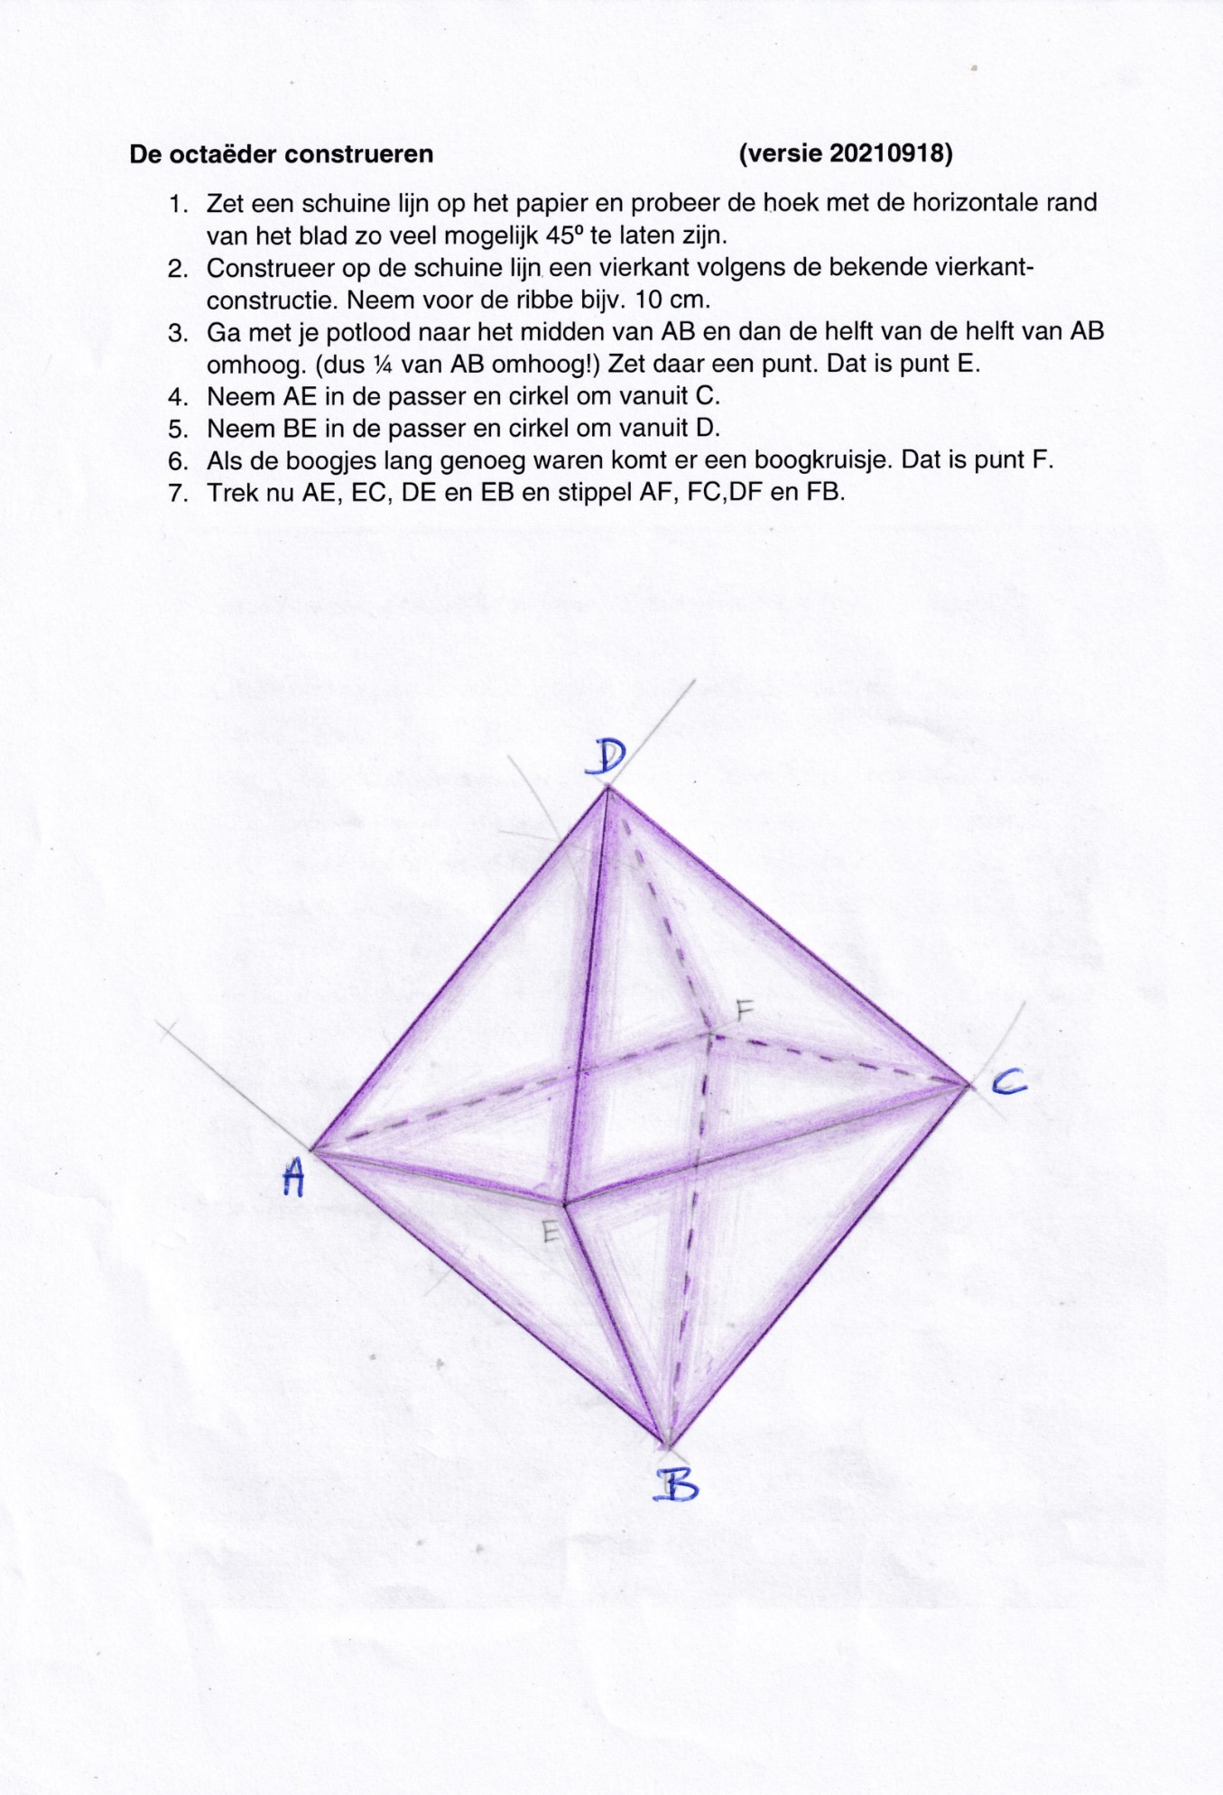
0-0-0-0-0

